I. Avec deux droites sécantes
∗ () et ()sont deux droites _______________.  On dit que les angles et sont _______ ________________________.  ∗ Les angles et sont ________________ ______________, ils ont donc _______________.  Deux angles opposés par le sommet ___________ ______________. | 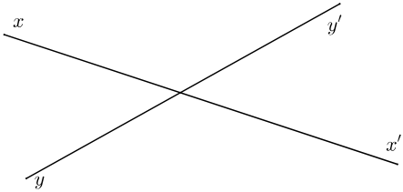
∗ Remarque : les angles et sont également opposés par le sommet.
II. Avec deux droites et une sécante
1. Vocabulaire  ∗ Les droites et sont deux droites coupées par une sécante . | 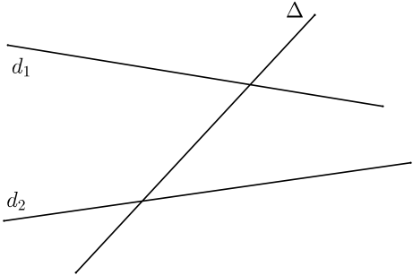
a. Angles alternes-internes  Les angles et sont :  • ________________________________,  • ________________________. | On dit que les deux angles et sont  ____________________.
b. Angles correspondants  Les angles et sont :  • ________________________,  • _____________________________________. | On dit que les deux angles et sont  ________________.
2. Propriétés  ∗ et sont deux droites coupées par une  sécante .  ∗ Si //, alors :  • les angles ____________________ sont égaux,  • les angles ____________________ sont égaux. | 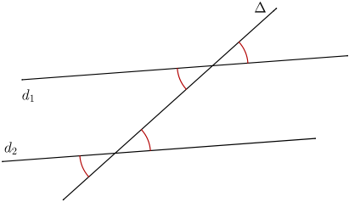
∗ Propriéte réciproque :
• Si les angles ____________________ sont égaux, alors ______.
• Si les angles ____________________ sont égaux, alors ______.

